Travail pour le mardi 12 mai 2020
Rituels | Ardoise | Les 100 jours d’école  Aujourd’hui, c’est le 109ème jour d’école depuis la rentrée.  Sur l’ardoise, écrire 109 de 4 façons différentes : en chiffres (109), en lettres (cent neuf), en décomposant (109 = 100 + 9), en dessinant 1 plaque de dix et 9 cubes : on remplace les 10 barres de 10 par une « plaque » de cent, c’est-dire un carré (c’est le matériel qu’on utilise en classe)
Ecriture | Cahier d’écriture | La lettre n en majuscule cursive  - Ecrire la date en haut de la page : mardi 12 mai 2020 (2 interlignes pour le d et les chiffres)  - Ecrire le n en majuscule cursive dans le cahier d’écriture (ne pas hésiter à s’entraîner avant sur l’ardoise ou sur la pochette transparente du porte-vues) : faites attention au sens du tracé (3 interlignes)  - Ecrire 2 fois le prénom commençant par n : Naël  - Ecrire 2 fois les mots : une girafe, une jupe
Lecture | Manuel de lecture  Fichier Chut je lis | Lecture : Dent de loup (épisode 1)  Relire les pages 78 et 81  Exercices 6 et 7 du fichier p 55  Exercice 6 : Il faut écrire un menu comportant une entrée, un plat et un dessert parmi les propositions.  Demandez à votre enfant de lire les différents plats, aidez-le au besoin et demandez-lui de faire un menu équilibré (évitez saucisson, steak frites, glace ! ou quiche lorraine, côte de porc-pâtes, glace !)  Exercice 7 : Il s’agit de l’illustration de l’épisode 1  Demandez à votre enfant de vous dire oralement la description afin de vérifier que la phrase est correcte (il peut faire plus d’une phrase bien sûr). Il peut s’aider du livre aussi et, au pire, recopier une phrase du livre à condition qu’elle corresponde à l’illustration.
Math | Ardoise | - Activités ritualisées  - Compter à rebours (en sens contraire) à partir de 79 : 79, 78, 77, 76, 75 ….. le plus loin possible.  Si c’est trop difficile, on peut s’aider du tableau de numération.  - Dire oralement un nombre et écrire sur l’ardoise le nombre de dizaines qu’il faut pour le fabriquer.  Par exemple, pour 71, il faut 7 dizaines. Votre enfant, écris 7 sur l’ardoise (il peut écrire le nombre 71 avant), il peut aussi dessiner 7 barres de dix.  Faire la même chose avec : 52 (5 dizaines) et 68 (6 dizaines)  - Calcul mental : soustractions  15 – 1 = ? 14 – 2 = ? 18 – 3 = ? 12 – 2 = ? 16 – 1 = ? 13 – 2 = ?  - Problème  Lucie range les feutres dans les pochettes. Dans une pochette, elle peut mettre 10 feutres.  Combien faut-il de pochettes pour ranger 30 feutres ?  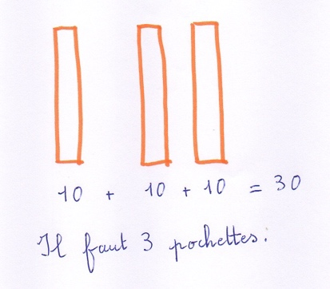  Pour résoudre ce problème, il faut dessiner une barre de dix qui correspond à 10 feutres dans une pochette ou dessiner les 10 feutres et les entourer.  Ecrire la phrase réponse : Il faut 3 pochettes.  - Problème 27 dans le mini fichier Problèmes  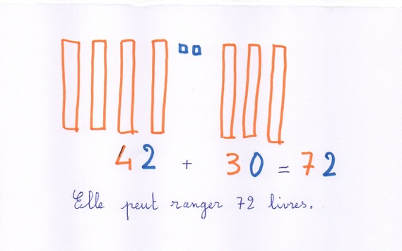  - La droite numérique  Sur cette feuille, il y a des droites graduées. C’est une autre façon de présenter la bande numérique que les élèves avaient en classe. Ce ne sont plus des cases mais des repères comme sur une règle.  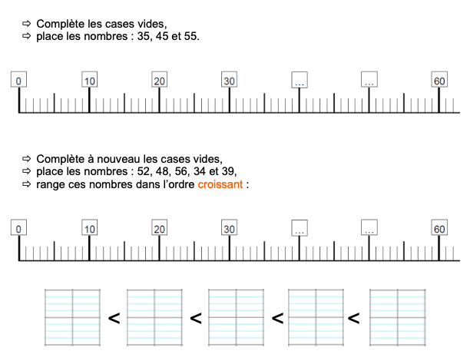
Anglais |  | Voici un lien permettant de répondre à la question : How are you ?  https://www.learningchocolate.com/content/how-are-you-0  Et un autre lien permettant de répondre à la question : What the weather like today ?  https://www.learningchocolate.com/content/seasons-and-weather-0  Révision des chants appris en anglais cette année :  Hello song : https://www.youtube.com/watch?v=To_eXsapXCA  Head, shoulders, knees and toes : https://www.youtube.com/watch?v=ZanHgPprl-0  Ten little fingers : https://www.youtube.com/watch?v=hIMWiTW5OgQ  Vous pouvez aussi écouter les 2 histoires suivantes :  Brown bear : https://youtu.be/WST-B8zQleM  Spot can count : https://youtu.be/jfKMePGhC4k  Vous n’êtes pas obligés de tout faire chaque jour bien sûr, je remettrai les liens tous les jours.  Il n’y aura pas d’évaluation en anglais cette année mais ces différentes activités permettront de ne pas oublier tout ce qui a été fait depuis le début de l’année. Pour répondre à la question « How are you ? » nous n’avions pas tout vu. Il ne faut donc pas tout retenir.

